MANUALE D’USO DEL SOFTWARE DI SEGMENTAZIONE DI TRASCRIZIONI DI NOTIZIARI TELEVISIVI (versione CUTS)

Caratteristiche della versione CUTS

La cartella CUTS contiene la versione del software che implementa i seguenti metodi:
- Metodo 1D + Estensione Temporale
- Metodo Euristico + Estensione Temporale
- Metodo 2D + Estensione Temporale

Installazione e configurazione

- Copiare il contenuto della cartella “CUTS” nel percorso “C:\CUTS\” del sistema.
- Creare la cartella
“C:\test”
e copiare all’interno i file da sottoporre ad analisi.

Esecuzione
- Esecuzione base:

  - Lanciare il prompt dei comandi.
  - Posizionarsi nella cartella “C:\ CUTS\”.
  - Lanciare il programma eseguendo il comando “java CutsItEnv”
  - Verrà visualizzata la seguente finestra

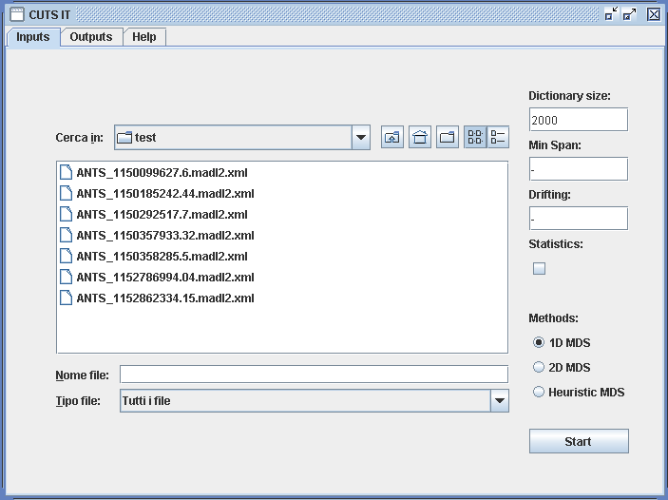

dove si può selezionare il file ed il metodo di esecuzione.

  - I parametri MinSpan e Drifting, se lasciati con valore “-“ vengono calcolati in base alle percentuali settate nel main dell’applicazione
  - Durante l’esecuzione vengono aperte delle shell Matlab che vanno chiuse a mano affinché l’esecuzione continui.
  - Alla fine dell’esecuzione, nel tab “Output” si possono vedere i risultati relativi alle varie fasi della segmentazione.

- Esecuzione avanzata con analisi statistiche:

  - Lanciare il prompt dei comandi.
  - Posizionarsi nella cartella “C:\ CUTS\”.
  - Lanciare il programma eseguendo il comando “java CutsItEnv”.
  - Creare nella diretory “C:\ CUTS\” un file di testo rinominandolo come “statvec.txt” : all’interno di tale file andrà inserita la classificazione reale effettuata dall’utente umano.
Vediamo un esempio:
sia data la seguente classificazione reale

 | Classificazione umana
1 | 0 – 3
2 | 4 – 11
3 | 12 – 16
4 | 17 – 22
5 | 23 – 25
6 | 26 – 29
7 | 30 – 33
8 | 34 – 38
9 | 39 – 42
10 | 43 – 62
11 | 63 – 72
12 | 73 – 80
13 | 81 – 85
14 | 86 – 94
15 | 95 – 106
16 | 107 – 115
17 | 116

il file statvec.txt dovrà essere riempito in questo modo

0 3 4 11 12 16 17 22 23 25 26 29 30 33 34 38 39 42 43 62 63
72 73 80 81 85 86 94 95 106 116 116

  - All’apertura della finestra selezionare il file da esaminare, il metodo prescelto per l’analisi e stettare il flag “statistiche”.
  - All’avvio dell’applicazione verrà richiesto di inserire, da linea di comando, il numero di elementi della classificazione umana.

